2024届四川省甘孜藏族自治州炉霍县科目一模拟考试100题【参考答案】

1、图中蓝色车这种违法的行为会被记多少分？
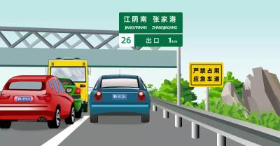
A、记2分
B、记3分
C、记9分
D、记6分
正确答案：D
分析：除了以下三种情况，不得占用应急车道，否则记6分。 1、在车辆发生突发故障无法正常行驶的时候; 2、车内乘客突发疾病; 3、开着特权车(救护车、救援车以及施工车辆等)。

2、驾驶人在观察后方无来车的情况下，未开转向灯就变更车道也是合理的。
A、正确
B、错误
正确答案：B
分析：没车也得开转向，基本的交通规则啊！

3、这个标志是何含义？
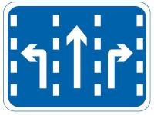
A、直线行驶车道
B、左转行驶车道
C、右转行驶车道
D、分向行驶车道
正确答案：D
分析：同向多车道的公路一般都设计了分向行驶车道，正常行驶过程中可以变更车道，当你行驶至路口时要变换到你要行驶的车道。例如要左转弯时要提前变更车道至左转弯车道；要右转弯时要提前变更车道至右转弯车道，不能占用他人行车道，以最大限度的保障通行。

4、车辆发生故障而无法移动时，首先应在车辆后方50-150米处放置危险警告标志，防止后车追尾。
A、正确
B、错误
正确答案：B
分析：应该先开启危险警报闪光灯，并在车后50-150米以内放置警告标志。PS：在高速公路上，危险警报标志应放在车后150米外的地方。

5、行车中遇到后方车辆要求超车时，应怎样做？
A、及时减速、观察后靠右行驶让行
B、保持原有车速行驶
C、靠右侧加速行驶
D、不让行
正确答案：A
分析：基于安全和和谐的因素，所以要及时减速让行。

6、这辆停在路边的机动车没有违法行为。
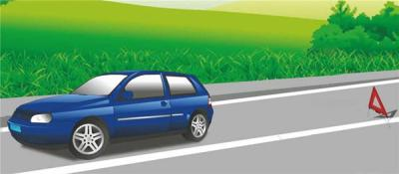
A、正确
B、错误
正确答案：B
分析：没有开启使用危险灯

7、行人参与道路交通的主要特点除了行走随意性大、方向多变以外，还喜欢聚集、围观。
A、正确
B、错误
正确答案：A
分析：说得没错

8、有醉酒驾驶机动车行为的，5年内不得重新获取驾照。
A、正确
B、错误
正确答案：A
分析：醉酒五年，醉酒发生事故，终生不得考取驾照

9、对未按照国家规定投保交强险的车辆，交通警察可依法予以扣留。
A、正确
B、错误
正确答案：A
分析：未放置检验合格标志，未悬挂机动车号牌，未放置保险标志的，未携带机动车行驶证的都是可依法扣留车辆的。

10、不要在驾驶室的前后窗范围内悬挂和放置妨碍驾驶人视线的物品。
A、正确
B、错误
正确答案：A
分析：视线是咱开车的第一位的。

11、驾驶机动车驶离高速公路时，在这个位置怎样行驶？
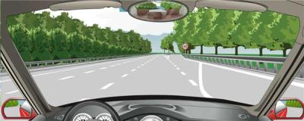
A、继续向前行驶
B、驶入减速车道
C、车速保持100公里/小时
D、车速降到40公里/小时以下
正确答案：B
分析：下一步肯定是驶入减速车道，在减速，再驶离高速。

12、未按照国家规定投保机动车第三者责任强制保险的机动车所有人、管理人，由公安机关交通管理部门处以按照规定投保最低责任限额应缴纳保险费的多少倍罚款？
A、2倍
B、3倍
C、4倍
D、5倍
正确答案：A
分析：根据《中华人民共和国道路交通安全法》第九十八条 机动车所有人、管理人未按照国家规定投保机动车第三者责任强制保险的，由公安机关交通管理部门扣留车辆至依照规定投保后，并处依照规定投保最低责任限额应缴纳的保险费的二倍罚款。

13、检查机动车机油时，以下做法正确是什么？
A、停在平坦的地方，在启动前检查
B、停在平坦的地方，在怠速状态下检查
C、无需停在平坦的地方，在启动前检查
D、无需停在平坦的地方，在怠速状态下检查
正确答案：A
分析：发动机润滑油检查在启动发动机之前进行，检查之前应将车停放在平坦的场地上。

14、这个导向箭头是何含义？
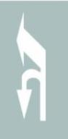
A、指示前方可直行或向左变道
B、指示前方可直行或左转
C、指示前方可直行或掉头
D、指示前方可左转或掉头
正确答案：D
分析：其实是一个左转+掉头的综合体

15、报考小型汽车准驾车型科目三考试的，应在取得驾驶技能准考证明满多少日后预约？
A、40
B、20
C、30
D、10
正确答案：C
分析：《机动车驾驶证申领和使用规定》规定，初次申请机动车驾驶证或者申请增加准驾车型的，申请人预约考试科目三，应当符合下列规定：（一）报考小型自动挡汽车、残疾人专用小型自动挡载客汽车、低速载货汽车、三轮汽车准驾车型的，在取得学习驾驶证明满二十日后预约考试；（二）报考小型汽车、轮式专用机械车、无轨电车、有轨电车准驾车型的，在取得学习驾驶证明满三十日后预约考试；（三）报考大型客车、重型牵引挂车、城市公交车、中型客车、大型货车准驾车型的，在取得学习驾驶证明满四十日后预约考试。属于已经持有汽车类驾驶证，申请增加准驾车型的，在取得学习驾驶证明满三十日后预约考试。

16、机动车驾驶人在办理期满换领驾驶证时，可以到具有健康体检资质的二级以上医院、乡镇卫生院、社区卫生服务中心、健康体检中心等医疗机构体检。
A、正确
B、错误
正确答案：A
分析：办理期满换领驾驶证时，提交的身体条件证明应当由县级、部队团级以上医疗机构，或者经地市级以上卫生健康行政部门认定的具有健康体检资质的二级以上医院、乡镇卫生院、社区卫生服务中心、健康体检中心等医疗机构出具。

17、驾驶拼装的机动车上道路行驶的，公安机关交通管理部门应当予以收缴，强制报废，并吊销机动车驾驶证。
A、正确
B、错误
正确答案：A
分析：驾驶拼装的机动车或者已达到报废标准的机动车上道路行驶的，公安机关交通管理部门应当予以收缴，强制报废。对驾驶前款所列机动车上道路行驶的驾驶人，处二百元以上二千元以下罚款，并吊销机动车驾驶证。

18、年龄在70周岁以上的，不可以驾驶下列哪种机动车？
A、小型自动挡汽车
B、轻型牵引挂车
C、小型汽车
D、残疾人专用小型自动挡载客汽车
正确答案：B
分析：《机动车驾驶证申领和使用规定》规定：年龄在70周岁以上的，不得驾驶低速载货汽车、三轮汽车、轻型牵引挂车、普通三轮摩托车、普通二轮摩托车。

19、年龄在60周岁以上的机动车驾驶人，应当每年进行一次身体检查的目的是什么？
A、体现对老年人的关心
B、例行程序仅供参考
C、检查是否患有老年常见病
D、检查是否患有妨碍安全驾驶的疾病
正确答案：D
分析：根据《机动车驾驶证申领使用规定》第四十八条规定年龄在60周岁以上或者持有大型客车、牵引车、城市公交车、中型客车、大型货车、无轨电车、有轨电车准驾车型的机动车驾驶人，应当每年进行一次身体检查，在记分周期结束后十五日内，提交县级或者部队团级以上医疗机构出具的有关身体条件的证明，检查是否患有妨碍安全驾驶的疾病。

20、机动车仪表板上（如图所示）亮，表示驻车制动器操纵杆可能没松到底
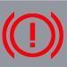
A、正确
B、错误
正确答案：B
分析：这个中间是个“！”的，且字中间是红色的表示制动系统出现异常；这个中间要是个“P”的，表示驻车制动器制动状态。

21、上路行驶的机动车未放置检验合格标志的，交通警察可依法扣留机动车。
A、正确
B、错误
正确答案：A
分析：中华人民共和国道路交通安全法》第九十五条第一款“上道路行驶的机动车未悬挂机动车号牌，未放置检验合格标志、保险标志，或者末随车携带行驶证、驾驶证的，公安机关交通管理部门应当扣留机动车

22、遇到这种情况时，要加速从红车前变更车道。
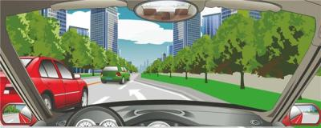
A、正确
B、错误
正确答案：B
分析：错在“加速”，只能减速跟在红车后面；前面是绝路，必须左转到 “左车道”，而左车道已经有红车了；

23、驾驶车辆驶入铁路道口前减速降挡，进入道口后应怎样做？
A、不能变换挡位
B、可以变换挡位
C、可换为高挡
D、停车观察
正确答案：A
分析：变档时容易熄火，万一熄火，火车来了不把你撞飞

24、机动车驾驶证遗失、损毁无法辨认时，机动车驾驶人应当向机动车驾驶证核发地车辆管理所申请补发。
A、正确
B、错误
正确答案：A
分析：大家仔细看啊，那两个题一个说的 登记证 （向到登记地车辆管理所申请），一个说的 驾驶证 （向机动车驾驶证核发地车辆管理所申请补发）。

25、驾驶机动车在路口直行遇到这种信号灯应该怎样行驶？
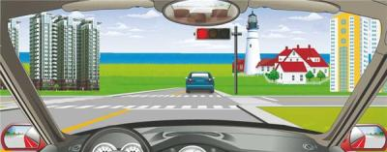
A、不得越过停止线
B、加速直行通过
C、左转弯行驶
D、进入路口等待
正确答案：A
分析：红灯请停在停止线内。

26、行车中遇残疾人影响通行时，应主动减速礼让。
A、正确
B、错误
正确答案：A
分析：要是不让，撞了在导致残疾，残疾再加上残疾，估计人家都不活了。

27、车辆不得在高速公路匝道上掉头
A、正确
B、错误
正确答案：A
分析：规定：驶入确定匝道后，迅速提高车速，但不得超过规定速度，在匝道上，不准超车、掉头、停车、和倒车。

28、驾驶人在实习期内驾驶机动车上高速公路行驶，应当由持相应或者包含其准驾车型驾驶证三年以上的驾驶人陪同。
A、正确
B、错误
正确答案：A
分析：《机动车驾驶证申领和使用规定》规定：驾驶人在实习期内驾驶机动车上高速公路行驶，应当由持相应或者包含其准驾车型驾驶证三年以上的驾驶人陪同。其中，驾驶残疾人专用小型自动挡载客汽车的，可以由持有小型自动挡载客汽车以上准驾车型驾驶证的驾驶人陪同。

29、驾驶校车、公路客运汽车、旅游客运汽车载人超过核定人数百分之二十未达百分之五十的，一次记几分？
A、9分
B、6分
C、12分
D、3分
正确答案：C
分析：《道路交通安全违法行为记分管理办法》规定，机动车驾驶人有下列交通违法行为之一，一次记12分：（一）饮酒后驾驶机动车的；（二）造成致人轻伤以上或者死亡的交通事故后逃逸，尚不构成犯罪的；（三）使用伪造、变造的机动车号牌、行驶证、驾驶证、校车标牌或者使用其他机动车号牌、行驶证的；（四）驾驶校车、公路客运汽车、旅游客运汽车载人超过核定人数百分之二十以上，或者驾驶其他载客汽车载人超过核定人数百分之百以上的；（五）驾驶校车、中型以上载客载货汽车、危险物品运输车辆在高速公路、城市快速路上行驶超过规定时速百分之二十以上，或者驾驶其他机动车在高速公路、城市快速路上行驶超过规定时速百分之五十以上的；（六）驾驶机动车在高速公路、城市快速路上倒车、逆行、穿越中央分隔带掉头的；（七）代替实际机动车驾驶人接受交通违法行为处罚和记分牟取经济利益的。

30、这个标志是何含义？
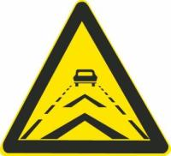
A、注意保持车距
B、车距确认路段
C、车速测试路段
D、两侧变窄路段
正确答案：A
分析：典型的警告标志，车距确认线很清晰，连起来就是提醒大家“注意车距”！

31、遇到路口情况复杂时，应做到”宁停三分，不抢一秒“。
A、正确
B、错误
正确答案：A
分析：这个没有问题，安全第一。

32、机动车从匝道驶入高速公路，应当提前开启什么灯？
A、左转向灯
B、右转向灯
C、危险报警闪光灯
D、前照灯
正确答案：A
分析：进入高速公路前应开启左转向灯（因为进高速公路都是从右侧进入），高速公路车道在左侧，开启左转向灯后，让位于你后面行车道上的车辆明确你的意图，以免发生事故。

33、驾驶人记分没有达到满分的，有罚款尚未缴纳的，记分转入下一记分周期。
A、正确
B、错误
正确答案：A
分析：《中华人民共和国道路交通安全法实施条例》第二十四条 机动车驾驶人在一个记分周期内记分未达到12分，所处罚款已经缴纳的，记分予以清除；记分虽未达到12分，但尚有罚款未缴纳的，记分转入下一记分周期。

34、这个标志是何含义？
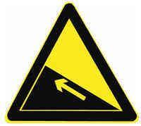
A、提醒车辆驾驶人前方道路沿水库、湖泊、河流
B、提醒车辆驾驶人前方有向上的陡坡路段
C、提醒车辆驾驶人前方有两个及以上的连续上坡路段
D、提醒车辆驾驶人前方有向下的陡坡路段
正确答案：B
分析：正确答案：B 图片分析，警告标志前方有向上的陡坡路段，行车注意安全。

35、驾驶小型汽车在城市快速路上行驶超过规定时速20%以上未达50%的，一次记多少分？
A、12分
B、9分
C、6分
D、3分
正确答案：C
分析：《道路交通安全违法行为记分管理办法》规定，机动车驾驶人有下列交通违法行为之一，一次记6分：（一）驾驶校车、公路客运汽车、旅游客运汽车载人超过核定人数未达到百分之二十，或者驾驶7座以上载客汽车载人超过核定人数百分之二十以上未达到百分之五十，或者驾驶其他载客汽车载人超过核定人数百分之五十以上未达到百分之百的；（二）驾驶校车、中型以上载客载货汽车、危险物品运输车辆在高速公路、城市快速路上行驶超过规定时速未达到百分之二十，或者在高速公路、城市快速路以外的道路上行驶超过规定时速百分之二十以上未达到百分之五十的；（三）驾驶校车、中型以上载客载货汽车、危险物品运输车辆以外的机动车在高速公路、城市快速路上行驶超过规定时速百分之二十以上未达到百分之五十，或者在高速公路、城市快速路以外的道路上行驶超过规定时速百分之五十以上的；（四）驾驶载货汽车载物超过最大允许总质量百分之五十以上的；（五）驾驶机动车载运爆炸物品、易燃易爆化学物品以及剧毒、放射性等危险物品，未按指定的时间、路线、速度行驶或者未悬挂警示标志并采取必要的安全措施的；（六）驾驶机动车运载超限的不可解体的物品，未按指定的时间、路线、速度行驶或者未悬挂警示标志的；（七）驾驶机动车运输危险化学品，未经批准进入危险化学品运输车辆限制通行的区域的；（八）驾驶机动车不按交通信号灯指示通行的；（九）机动车驾驶证被暂扣或者扣留期间驾驶机动车的；（十）造成致人轻微伤或者财产损失的交通事故后逃逸，尚不构成犯罪的；（十一）驾驶机动车在高速公路或者城市快速路上违法占用应急车道行驶的。

36、这个标志的含义是提醒车辆驾驶人前方是桥头跳车较严重的路段。
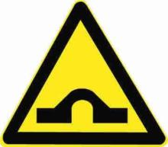
A、正确
B、错误
正确答案：B
分析：警告标志驼峰桥。用以提醒车辆驾驶人谨慎驾驶。设在拱度很大，影响视距的驼峰桥以前适当位置。

37、如图所示，车辆在拥挤路段排队行驶时，遇有其他车辆强行穿插行驶，以下说法正确的是什么?
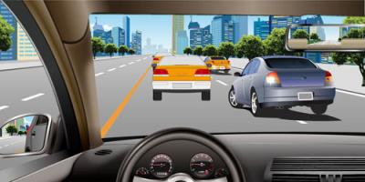
A、迅速提高车速不让其穿插
B、持续鸣喇叭警告
C、迅速左转躲避
D、减速或停车让行
正确答案：D
分析：让行就对了，别人不守规则是别人，自己还是要安全、文明。

38、如图所示，A车要在前方掉头行驶，可以在此处变换车道，进入左侧车道准备掉头。
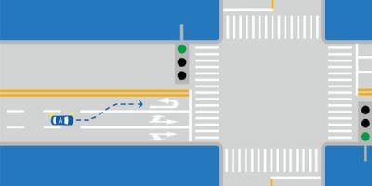
A、正确
B、错误
正确答案：B
分析：仔细看蓝色行车轨迹图示，不能压实现变更车道，如果要变更，要提前变更，从虚线处进入掉头车道。

39、已注册登记的机动车，以下哪种情况应向登记地车辆管理所申请备案？
A、小型汽车加装出入口踏步件
B、增加车内装饰
C、所有人电话号码变更的
D、车辆部件发生损坏的
正确答案：C
分析：《机动车登记规定》规定，已注册登记的机动车有下列情形之一的，机动车所有人应当在信息或者事项变更后三十日内，向登记地车辆管理所申请变更备案：（一）机动车所有人住所在车辆管理所管辖区域内迁移、机动车所有人姓名（单位名称）变更的；（二）机动车所有人身份证明名称或者号码变更的；（三）机动车所有人联系方式变更的；（四）车辆识别代号因磨损、锈蚀、事故等原因辨认不清或者损坏的；（五）小型、微型自动挡载客汽车加装、拆除、更换肢体残疾人操纵辅助装置的；（六）载货汽车、挂车加装、拆除车用起重尾板的；（七）小型、微型载客汽车在不改变车身主体结构且保证安全的情况下加装车顶行李架，换装不同式样散热器面罩、保险杠、轮毂的；属于换装轮毂的，不得改变轮胎规格。

40、机动车停稳前不能开车门和上下人员。
A、正确
B、错误
正确答案：A
分析：安全第一。

41、机动车驾驶人被处以暂扣机动车驾驶证的，经满分学习、考试合格且罚款已缴纳的，记分予以清除，无需等暂扣期限届满，就可以发还机动车驾驶证。
A、正确
B、错误
正确答案：B
分析：《道路交通安全违法行为记分管理办法》规定：机动车驾驶人经满分学习、考试合格且罚款已缴纳的，记分予以清除，发还机动车驾驶证。机动车驾驶人同时被处以暂扣机动车驾驶证的，在暂扣期限届满后发还机动车驾驶证。

42、准驾车型为C1的驾驶人，在实习期内驾驶机动车上高速公路行驶，可以由准驾车型为C2驾照3年以上的驾驶人陪同。
A、正确
B、错误
正确答案：B
分析：《机动车驾驶证申领和使用规定》规定：驾驶人在实习期内驾驶机动车上高速公路行驶，应当由持相应或者包含其准驾车型驾驶证三年以上的驾驶人陪同。其中，驾驶残疾人专用小型自动挡载客汽车的，可以由持有小型自动挡载客汽车以上准驾车型驾驶证的驾驶人陪同。

43、如图所示，当越过停在人行横道前的A车时，B车应减速，准备停车让行。
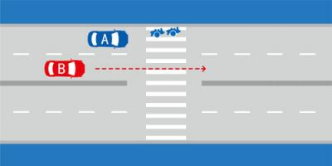
A、正确
B、错误
正确答案：A
分析：人行道上有人通过，要减速，随时准备停车让行人。

44、下列哪种标志是驾驶机动车上路行驶应当在车上放置的标志？
A、产品合格标志
B、保持车距标志
C、提醒危险标志
D、检验合格标志
正确答案：D
分析：检验合格标志，保险标志都是必须要放置的。

45、这段道路红车所在车道是什么车道？
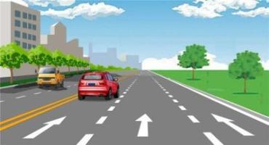
A、快速车道
B、慢速车道
C、专用车道
D、应急车道
正确答案：A
分析：以中间黄线为准，最左侧为快速车道。

46、设有安全带装置的车辆，应要求车内乘员系安全带。
A、正确
B、错误
正确答案：A
分析：请认真看题，是“设有”，不是“没有”。

47、已持有机动车驾驶证在本记分周期没有记满12分的，即可申请增加准驾车型。
A、正确
B、错误
正确答案：B
分析：《机动车驾驶证申领和使用规定》规定，已持有机动车驾驶证，申请增加准驾车型的，应当在本记分周期和申请前最近一个记分周期内没有记满12分记录。申请增加轻型牵引挂车、中型客车、重型牵引挂车、大型客车准驾车型的，还应当符合下列规定：（一）申请增加轻型牵引挂车准驾车型的，已取得驾驶小型汽车、小型自动挡汽车准驾车型资格一年以上；（二）申请增加中型客车准驾车型的，已取得驾驶城市公交车、大型货车、小型汽车、小型自动挡汽车、低速载货汽车或者三轮汽车准驾车型资格二年以上，并在申请前最近连续二个记分周期内没有记满12分记录；（三）申请增加重型牵引挂车准驾车型的，已取得驾驶中型客车或者大型货车准驾车型资格二年以上，或者取得驾驶大型客车准驾车型资格一年以上，并在申请前最近连续二个记分周期内没有记满12分记录；（四）申请增加大型客车准驾车型的，已取得驾驶城市公交车、中型客车准驾车型资格二年以上、已取得驾驶大型货车准驾车型资格三年以上，或者取得驾驶重型牵引挂车准驾车型资格一年以上，并在申请前最近连续三个记分周期内没有记满12分记录。正在接受全日制驾驶职业教育的学生，已在校取得驾驶小型汽车准驾车型资格，并在本记分周期和申请前最近一个记分周期内没有记满12分记录的，可以申请增加大型客车、重型牵引挂车准驾车型。
以上内容仅为本文档的试下载部分，为可阅读页数的一半内容。如要下载或阅读全文，请访问：https://d.book118.com/767002136022006033

